
115 SZPITAL WOJSKOWY
Z PRZYCHODNIĄ SP ZOZ
ul. Boczna 10, 84-150 Hel

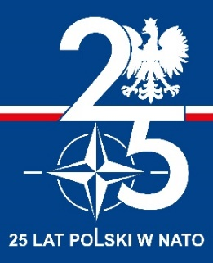

Hel, 23 grudnia 2024 r.

INFORMACJA
O WYBORZE NAJKORZYSTNIEJSZEJ OFERTY

Zamawiający: 115 SZPITAL WOJSKOWY Z PRZYCHODNIĄ SPZOZ ul. Boczna 10, 84-150 Hel informuje, że w postępowaniu prowadzonym w trybie podstawowym na przedłużenie licencji, usługi serwisowe oraz usługi związane z aktualizacją Szpitalnego Systemu Informatycznego firmy „KAMSOFT” (znak sprawy 12/TP/2024/U) została wybrana oferta n/w Wykonawcy:

Kamsoft Pomorze Sp. z o.o.
ul. Leona Droszyńskiego 28, 80-381 Gdańsk
Uzyskana ilość punktów:
kryterium cena oferty – 60,00 pkt
kryterium zadeklarowany czas przyjazdu serwisanta do siedziby Zamawiającego – 20,00 pkt
kryterium stawka jednej roboczo-godziny prac poza zakres umowy – 20,00 pkt
Punktacja łączna – 1000,00 pkt

Uzasadnienie wyboru
Wybrana oferta jest jedyną złożoną ofertą, spełnia wymagania określone w SWZ oraz uzyskała najwyższą liczbę punktów w kryteriach oceny ofert (100,00 pkt).

NAZWY I ADRESY INNYCH WYKONAWCÓW, KTÓRZY ZŁOŻYLI OFERTY:
Nie złożono innych ofert.

